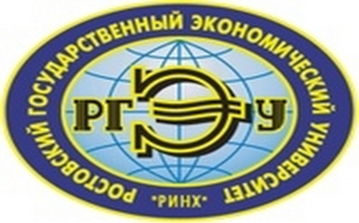

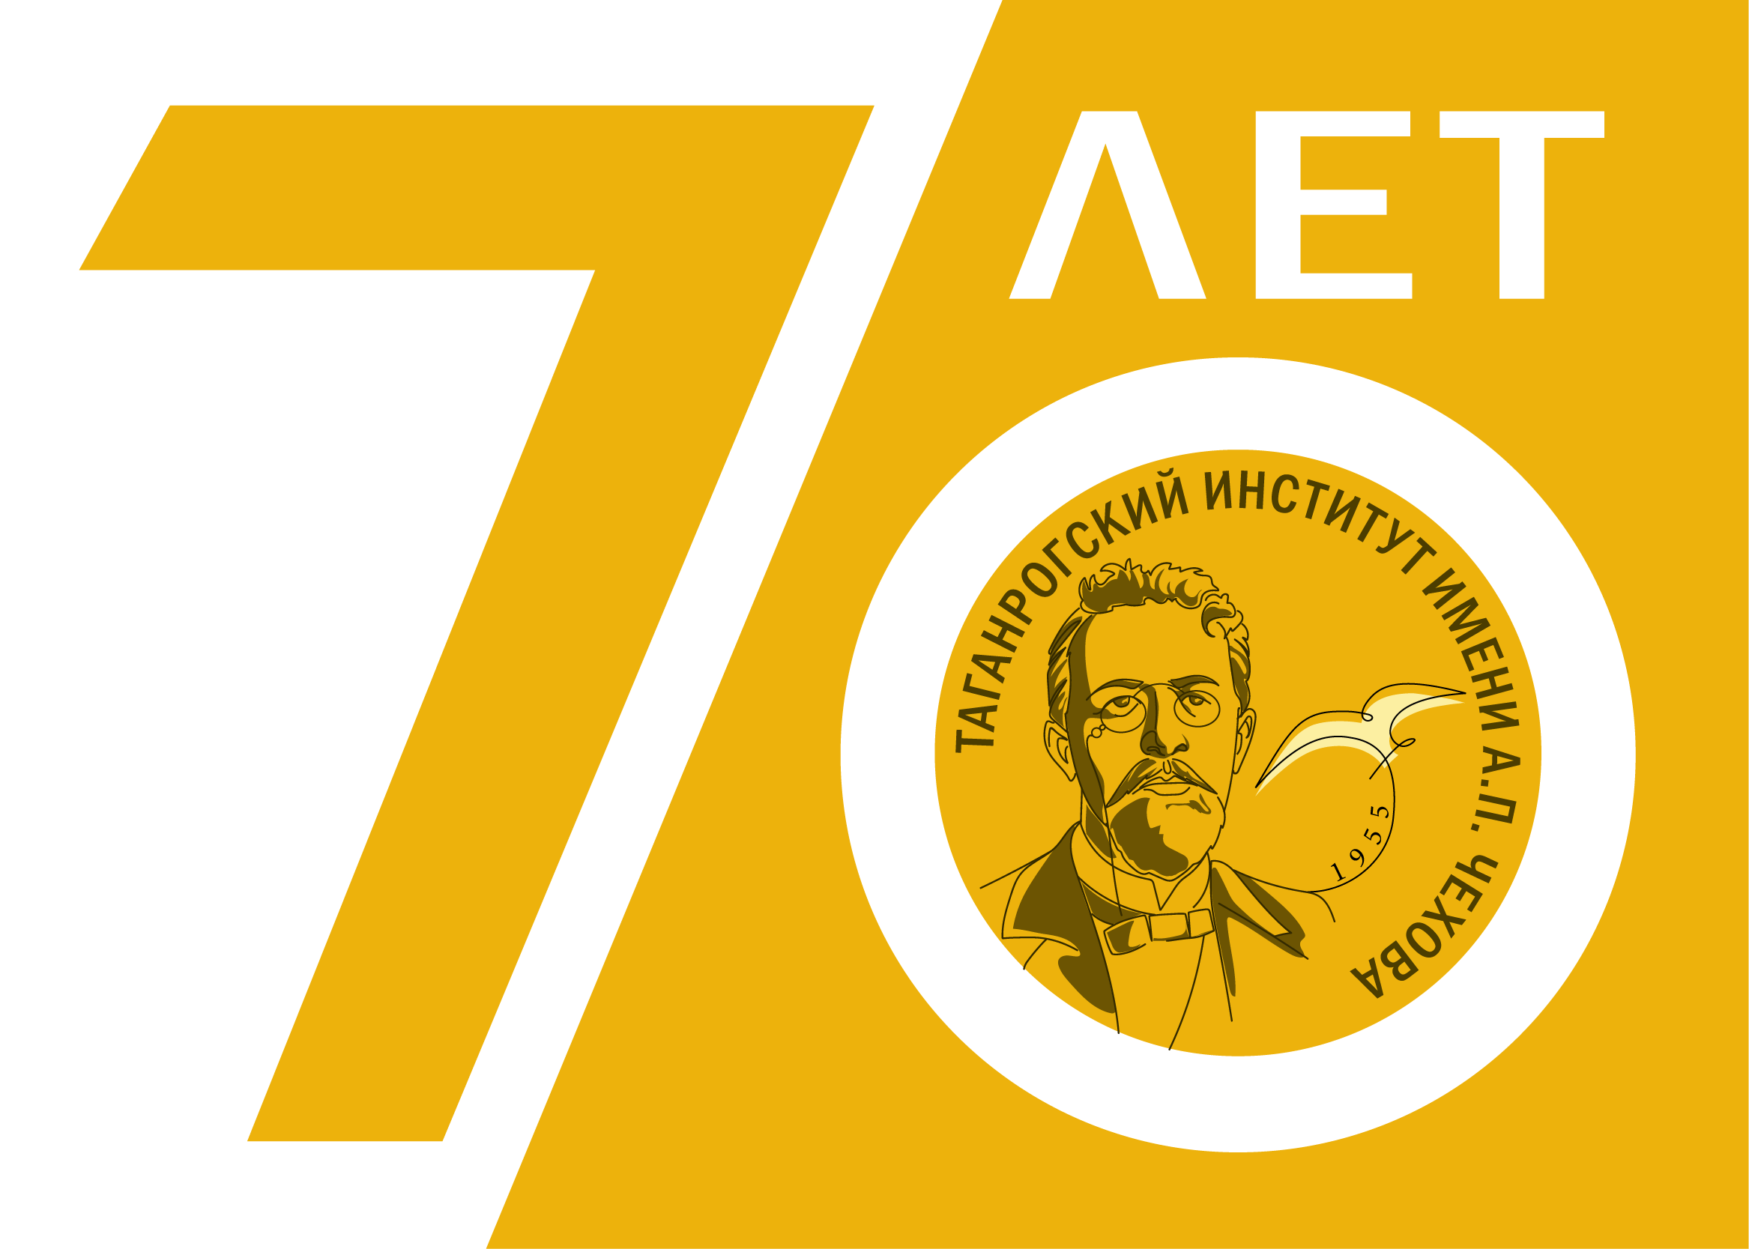

ФЕДЕРАЛЬНОЕ ГОСУДАРСТВЕННОЕ БЮДЖЕТНОЕ ОБРАЗОВАТЕЛЬНОЕ УЧРЕЖДЕНИЕ ВЫСШЕГО ОБРАЗОВАНИЯ «РОСТОВСКИЙ ГОСУДАРСТВЕННЫЙ ЭКОНОМИЧЕСКИЙ УНИВЕРСИТЕТ (РИНХ)»

ПРИАЗОВСКИЙ НАУЧНЫЙ ЦЕНТР
РОССИЙСКОЙ АКАДЕМИИ ОБРАЗОВАНИЯ

ТАГАНРОГСКИЙ ИНСТИТУТ ИМЕНИ А.П. ЧЕХОВА (ФИЛИАЛ) ФГБОУ ВО «РГЭУ (РИНХ)»

ВСЕРОССИЙСКИЙ КОНКУРС СТУДЕНЧЕСКИХ НАУЧНЫХ РАБОТ
«ПАТРИОТИЧЕСКАЯ ТЕМА В ИСКУССТВЕ И ПЕДАГОГИКЕ»

ИНФОРМАЦИОННОЕ ПИСЬМО

Уважаемые коллеги!

Таганрогский институт имени А.П. Чехова (филиал) ФГБОУ ВО «РГЭУ (РИНХ)» приглашает вас принять участие во Всероссийском конкурсе студенческих научных работ «Патриотическая тема в искусстве и педагогике» в рамках Всероссийского фестиваля-конкурса научных работ «Таганрогские ассамблеи искусства и педагогической науки», приуроченного к 185-летию со дня рождения П.И. Чайковского.

Дата проведения конкурса – с 01 марта по 26 мая 2025 года.
Место проведения – факультет педагогики и методики дошкольного, начального и дополнительного образования Таганрогского института имени А.П.Чехова (филиала) ФГБОУ ВО «РГЭУ (РИНХ)», ул. Инициативная, 50, г. Таганрог.
Целью конкурса является активизация научной деятельности студентов.
Задачи конкурса:
- развитие гражданского чувства патриотизма, чувства гордости за российскую науку; осознания своей личной причастности к сохранению и приумножению культурных традиций Российской Федерации;
- раскрытие творческого потенциала молодых ученых и их самореализация в сфере научно-исследовательской деятельности;
- развитие сотрудничества с образовательными организациями, обмен научно-исследовательским опытом в разработке актуальных проблем искусствоведения и педагогики сферы искусства.

Организационный комитет конкурса
Председатель организационного комитета:
Петрушенко Светлана Анатольевна – директор Таганрогского института имени А. П. Чехова (филиала) ФГБОУ ВО «РГЭУ (РИНХ)», кандидат философских наук, доцент
Сопредседатель организационного комитета:
Волвенко А.А. – заместитель директора по научной работе и проектной деятельности Таганрогского института имени А.П. Чехова (филиала) РГЭУ (РИНХ), кандидат исторических наук, доцент
Члены организационного комитета:
- Гармаш Светлана Васильевна – декан факультета педагогики и методики дошкольного, начального и дополнительного образования Таганрогского института имени А.П.Чехова (филиала) ФГБОУ ВО «РГЭУ (РИНХ)», кандидат филологических наук, доцент.
- Кревсун М.В. – заведующий кафедрой педагогики дошкольного, начального и дополнительного образования Таганрогского института имени А.П. Чехова (филиала) РГЭУ (РИНХ), кандидат педагогических наук, профессор.
- Дядченко М.С. – доцент кафедры педагогики дошкольного, начального и дополнительного образования Таганрогского института имени А.П. Чехова (филиала) РГЭУ (РИНХ), канд. искусствоведения.
- Бурякова Л.А. – доцент кафедры педагогики дошкольного, начального и дополнительного образования Таганрогского института имени А.П. Чехова (филиала) РГЭУ (РИНХ), канд. пед. наук.
- Буршит И.Е. – доцент кафедры педагогики дошкольного, начального и дополнительного образования Таганрогского института имени А.П. Чехова (филиала) РГЭУ (РИНХ), канд. пед. наук.

Категории участников конкурса
- категория «Студенты образовательных организаций среднего профессионального образования»;
- категория «Студенты высших учебных заведений (бакалавриат, магистратура)».

Основные тематические направления конкурсных работ:
- Творческое наследие П.И.Чайковского в современной культуре.
- Теоретические и методические аспекты изучения творчества П.И. Чайковского на различных уровнях системы музыкального образования;
- Музыковедческий анализ одного произведения П.И. Чайковского (по выбору студента).
- Тема патриотизма в произведениях П.И. Чайковского.
- Патриотическое воспитание средствами искусства (музыкального, изобразительного, декоративно-прикладного, хореографического и др.).
- Различные аспекты патриотического воспитания детей, подростков, молодежи.

Каждая работа может участвовать в конкурсе только в одной номинации и одной категории.
Порядок проведения конкурса
Участие в конкурсе бесплатное.
Работы конкурсантов оцениваются компетентным жюри: дипломами лауреатов и дипломантов I, II, III степени. Научным руководителям лауреатов и дипломантов будут направлены благодарственные письма.
По результатам конкурса лучшие работы будут опубликованы в электронном сборнике «Интеграция педагогической науки и практики в контексте вызовов XXI века» с размещением в базе данных научной электронной библиотеки eLIBRARY.RU (РИНЦ). Издание сборника планируется в октябре 2025 г.

Условия участия
Конкурс проводится в заочной форме.
Для участия в конкурсе на электронный адрес оргкомитета конкурсантом до 15 мая 2025 года (включительно) направляются следующие документы:
- заявка участника конкурса (приложение 1);
- текст научной работы;
- справка о проверке работы на наличие заимствований в системе «Антиплагиат» (https://www.antiplagiat.ru/).
Правила оформления работ
К участию в конкурсе допускаются работы, написанные на русском языке.
Работа должна быть написана в жанре научной статьи. Основным требованием к работе является соответствие научным критериям: актуальности, научной новизне, достоверности, теоретической и практической значимости. Все работы проходят проверку в системе «Антиплагиат» (https://www.antiplagiat.ru/). Необходимо не менее 75% уникальности текста.
Соавторство студентов не допускается, соавторство с научным руководителем не допускается.
Печатный вариант работы объёмом 5-7 страниц выполняется в формате документа MicrosoftWord 97-2003 (.doc).
Поля: левое, правое, верхнее и нижнее – по 2 см.
Шрифт TimesNewRoman, кегль – 12 pt, отступ первой строки абзаца – 1,25 см.
Межстрочный интервал для основного текста – 1,5; для заголовков, сведений об авторе и научном руководителе, аннотации и ключевых слов на русском и английском языках – 1.
Допускается выделение слов в тексте курсивом и полужирным шрифтом. Нежелательны подчеркивания и разрядка. Принудительные переносы не допускаются.
Образец оформления работы приведен в Приложении 2.
Ссылки на литературный источник приводятся в квадратных скобках – [7, с. 15]. Список использованной литературы приводится в алфавитном порядке с автоматической нумерацией. Оформление списка использованных источников осуществляется в соответствии с требованиями ГОСТ 7.0.5. Нотные примеры и рисунки предоставляются в виде графических объектов в тексте работы (.jpg, .tif и др.).
Имя электронного документа с научной работой должно соответствовать фамилии автора: Фамилия_Статья.
Имя электронного документа с заявкой: Фамилия_Заявка.
Имя электронного документа со справкой о проверке на наличие заимствований: Фамилия_Справка.
Оргкомитет оставляет за собой право отклонять материалы, не соответствующие тематике конференции и не отвечающие требованиям к оформлению, а также присланные позже указанного срока.
Адреса и контактные телефоны организаторов
Заявки и статьи высылать по е-mail: krevsoun@mail.ru
Адрес оргкомитета:
347936, г. Таганрог, ул. Инициативная, 50. Таганрогский институт имени А.П. Чехова (филиал) ФГБОУ ВО «РГЭУ (РИНХ)». Кафедра педагогики дошкольного, начального и дополнительного образования, ауд. 202-а.
Телефоны: +7(8634) 60-12-65 (Маргарита Владимировна Кревсун, канд. пед. наук, профессор, заведующий кафедрой педагогики дошкольного, начального и дополнительного образования).
Координатор конкурса – Мария Сергеевна Дядченко, канд. искусствоведения, доцент кафедры педагогики дошкольного, начального и дополнительного образования.
Тел.: +7(8634) 60-14-71, е-mail: marydy@mail.ru.
После отправки материалов по e-mail Вы в течение 5 дней получите сообщение «Материалы получены», в противном случае, пожалуйста, повторите отправку.

Оргкомитет будет благодарен Вам за распространение данной информации среди преподавателей вузов, а также учреждений СПО, которые заинтересованы в публикации материалов.
БЛАГОДАРИМ ВАС ЗА УЧАСТИЕ!

Приложение 1

Заявка участника Всероссийского конкурса студенческих научных работ «Патриотическая тема в искусстве и педагогике»

Данные об авторе конкурсной работы | Категория конкурсанта (в соответствии с перечнем категорий)
Данные об авторе конкурсной работы | Фамилия, имя, отчество конкурсанта
Данные об авторе конкурсной работы | Наименование образовательной организации (полностью)
Данные об авторе конкурсной работы | Почтовый адрес (с указанием индекса),  телефон, e-mail образовательной организации
Данные об авторе конкурсной работы | Факультет (институт, отделение), направление подготовки, профиль (специальность), курс обучения
Данные об авторе конкурсной работы | Почтовый домашний адрес (с указанием индекса) конкурсанта
Данные об авторе конкурсной работы | Контактный телефон, e-mail конкурсанта
Данные о конкурсной работе | Наименование работы
Данные о конкурсной работе | Направление (в соответствии с перечнем тематических направлений)
Данные о научном руководителе | Фамилия, имя, отчество
Данные о научном руководителе | Должность, ученая степень
Данные о научном руководителе | Контактный телефон, е-mail

Приложение 2

ОБРАЗЕЦ ОФОРМЛЕНИЯ СТАТЬИ

Степанова Светлана Владимировна,
студентка 4 курса,
Научный руководитель: Дядченко Мария Сергеевна,
кандидат искусствоведения, доцент,
Таганрогский институт имени А. П. Чехова (филиал)
ФГБОУ ВО «РГЭУ (РИНХ)»,
г. Таганрог
e-mail@mail.ru, marydy@mail.ru

ОСОБЕННОСТИ ИЗУЧЕНИЯ ТВОРЧЕСТВА С.В. РАХМАНИНОВА ШКОЛЬНИКАМИ

Аннотация: В статье раскрываются особые подходы к изучению произведений С.В. Рахманинова на уроках музыки в общеобразовательной школе. Затронуты вопросы интерпретации некоторых вокальных, хоровых, инструментальных и духовных произведений композитора. Предложены оригинальные творческие формы работы с использованием мультимедийных технологий.
Ключевые слова: С.В. Рахманинов, урок музыки, интерпретация произведений, мультимедийные технологии.

Текст, текст, текст, текст, текст, текст, текст, текст, текст текст, текст, текст текст, текст, текст текст, текст, текст текст, текст, текст текст, текст, текст текст, текст, текст текст, текст, текст текст, текст, текст текст, текст, текст текст, текст, текст текст, текст, текст.................

Список использованной литературы:
- Власенко, В.Л. К вопросу о системе непрерывного музыкального образования в отечественной практике / В. Л. Власенко // Вестник ТГУ, выпуск 1 (69), 2009. – С. 115–118.
- Концепция модернизации российского образования на период до 2010 года. Распоряжение Правительства РФ от 29 декабря 2001 г. № 1756-р.
- Программа развития системы российского музыкального образования на период с 2015 по 2020 годы и план мероприятий по ее реализации [Электронный ресурс]. – Режим доступа: https://culture.gov.ru/documents/programma-razvitiya-sistemy-rossiyskogo- muzykalnogo-obrazovaniya-na-period-s-2015-po-2020-gody-i-pla/
- Словарь согласованных терминов и определений в области образования государств-участников Содружества Независимых Государств/ Под научной редакцией доктора техн. наук, профессора Н.А. Селезневой. – М.: НИТУ «МИСиС», 2012. – 244 с.

Stepanova Svetlana Vladimirovna,
4th year student,
Scientific adviser: Dyadchenko Mаriya S.,
Ph.D. in History of Arts, Associate Professor,
A.P. Chekhov Taganrog Institute (branch)
Rostov State University of Economics,
Taganrog
e-mail@mail.ru, marydy@mail.ru

FEATURES OF STUDYING THE CREATIVITY OF S.V. RACHMANINOV SCHOOLCHILDREN

Abstract: The article reveals special approaches to the study of the works of S.V. Rachmaninoff at music lessons in a secondary school. The issues of interpretation of some vocal, choral, instrumental and spiritual works of the composer are touched upon. Original creative forms of work with the use of multimedia technologies are proposed.
Key words: S.V. Rachmaninov, music lesson, interpretation of works, multimedia technologies

